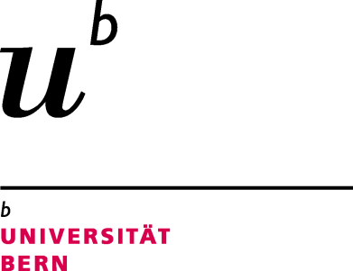
Praktikumsvertrag

Kompetenzzentrum für
Public Management

zwischen
(Institution)
und
der betreuenden Person der Masterarbeit
und
Frau/Herr
(Studierende/r Master PMP)
Das Praktikum wird im Rahmen des universitären Studiums des Master in Public Management and Policy (Master PMP) absolviert.
Das Praktikum dauert mindestens 12 Wochen. Am Ende des Praktikums schreibt die/der Praktikant/in einen Praktikumsbericht. Das Pflichtenheft (s. nachfolgende Seite/n) ist Bestandteil dieses Vertrages.
Aus dem Praktikum gewonnene Erkenntnisse bezüglich der Institution sind vertraulich zu behandeln.
Das Arbeitsverhältnis richtet sich im Übrigen nach den vertraglichen Vereinbarungen zwischen der Institution und der bzw. dem Studierenden.

Das Praktikum kann in Verbindung mit der Masterarbeit im Rahmen des Studienganges Master in Public Management and Policy absolviert werden. In diesem Fall wird empfohlen, dass der/die Student/in die Themenfestlegung und Datenverwendung in diesem Vertrag zusammen mit der Praktikumsorganisation und der Betreuungsperson an der Universität festlegt.

Studierende/r Master PMP

Ort/Datum

Betreuer / Betreuerin der Masterarbeit

Ort/Datum

Für die Institution

Ort/Datum

Pflichtenheft
Praktikant/in
Name | Vorname
Adresse | PLZ/Ort
E-Mail | Telefon
Matrikel-Nr.

Institution

Name der Institution

Adresse | PLZ/Ort
E-Mail | Telefon

Praktikumsbeginn | Praktikumsende
Beschäftigungsgrad %

Die Institution ist in folgenden Bereichen tätig:
Aufgaben

Die/der Praktikant/in übernimmt folgende Aufgaben in der Institution:

Verantwortung

Folgende Person aus der Institution überwacht, dass das Pflichtenheft eingehalten wird:
Name | Vorname
E-Mail | Telefon

Bitte das ausgefüllte und unterzeichnete Formular per E-Mail an pmp.kpm@unibe.ch senden.

